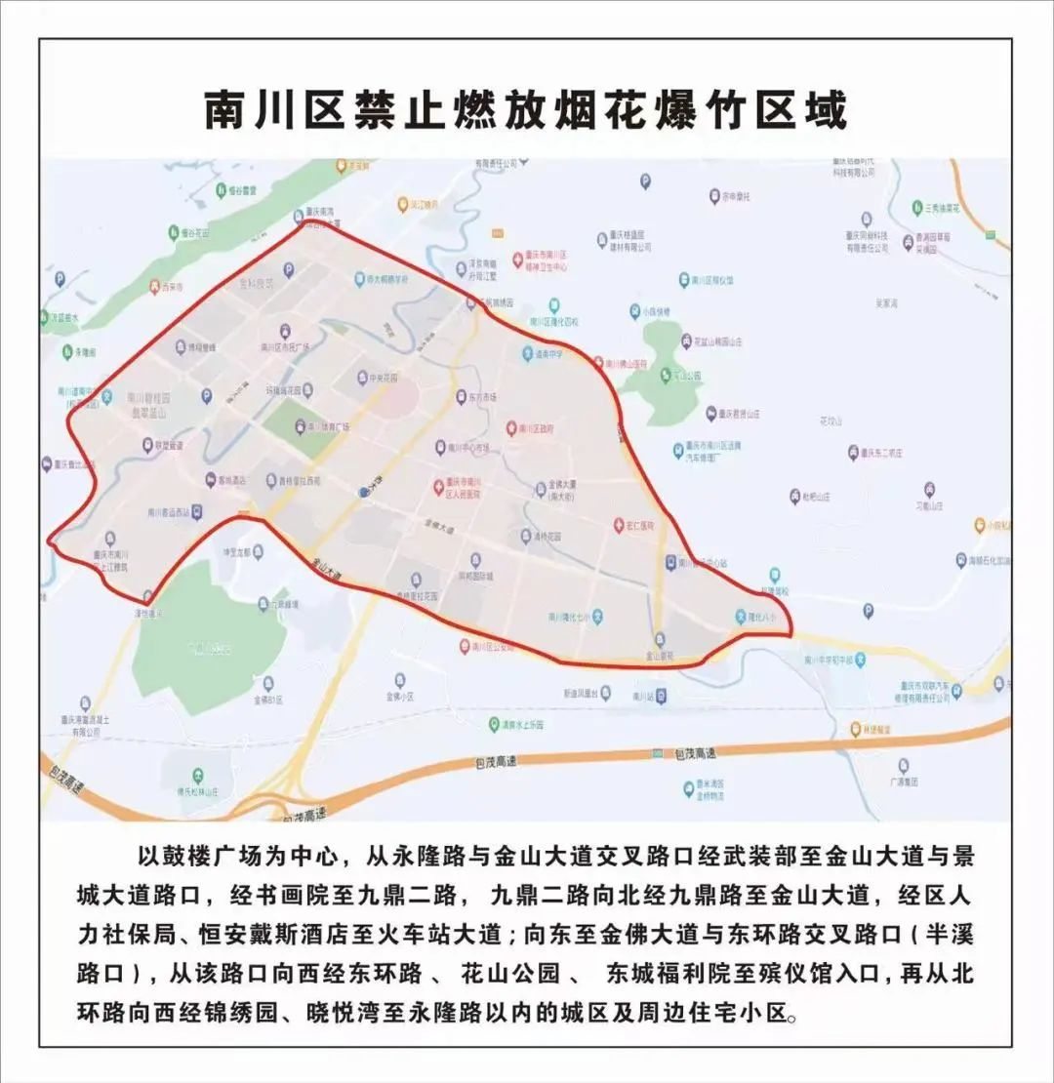

**在我区城市建成区划定范围内全年禁止燃放烟花爆竹具体禁止燃放烟花爆竹区域为：**

1. 以鼓楼广场为中心，从永隆路与金山大道交叉路口经武装部至金山大道与景城大道路口，经书画院至九鼎二路，九鼎二路向北经九鼎路至金山大道，经区人力社保局、恒安戴斯酒店至火车站大道；
2. 向东至金佛大道与东环路交叉路口（半溪路口），从该路口向西经东环路、花山公园、东城福利院至殡仪馆入口，再从北环路向西经锦绣园、晓悦湾至永隆路以内的城区及周边住宅小区。

**区燃管办提醒广大群众：**

1. 要认清非法生产、经营、运输烟花爆竹等行为的严重危害性，自觉远离此类违法行为，保证自身与他人的安全；
2. 选购烟花爆竹要到正规合法的零售店（点）购买合格的个人燃放类烟花爆竹，不得购买燃放含药量超标、燃放无固定轨迹的产品；
3. 要安全文明燃放，不要在禁放区域燃放烟花爆竹。